

**GUÍA RÁPIDA DE OPERACIONES DE LA PLATAFORMA DE DISTRIBUCIÓN DE RECURSOS A MUNICIPIOS Y ORGANISMOS PÚBLICOS DESCENTRALIZADOS  
MÓDULO “ADMINISTRACIÓN”**

**PERFILES DE USUARIO**



**2022-2023**

**V.1.0**

**Índice**

**Contenido**

Objetivo 3

Alcance 3

Usuario 3

Roles y Privilegios 4

Perfiles de Usuario 5

**Información General**

El documento muestra una guía rápida del proceso de Gestión de Recursos del Estado, el cual tiene como objetivo administrar todos los recursos que se reciben en la Secretaría de Finanzas y Tesorería General del Estado de Nuevo León, para la optimización de los procesos de las áreas correspondientes.

**Descripción del documento**

# Objetivo

Lograr que mediante el presente manual los usuarios puedan consultar los pasos a seguir para las configuraciones de roles y privilegios de usuarios para las distribuciones de recursos a municipios y organismos, así como el seguimiento correspondiente, hasta concluir con el registro de los pagos.

# Alcance

El alcance de la presente Plataforma de Distribución de Recursos a Municipios y Entidades es cumplir con los requerimientos de acuerdo a los procesos del área de Tecnologías realice en el procesamiento de la información que le compete de acuerdo al flujo indicado en sus diagramas de proceso

# Usuario

Usuarios del área de Tecnologías de la Información de la Secretaría de Finanzas y Tesorería General del Estado de Nuevo León

**Roles y Privilegios**

# Roles y Privilegios

# Perfiles de Usuario

**Pulsar el botón del menú principal desplegara un submenú donde elegiremos la opción “Perfiles de Usuario”**



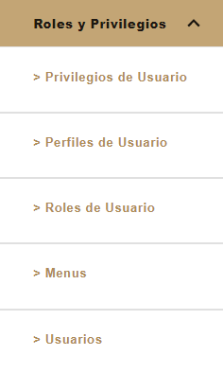

**La ventana principal muestra la administración de los perfiles de Usuarios.**

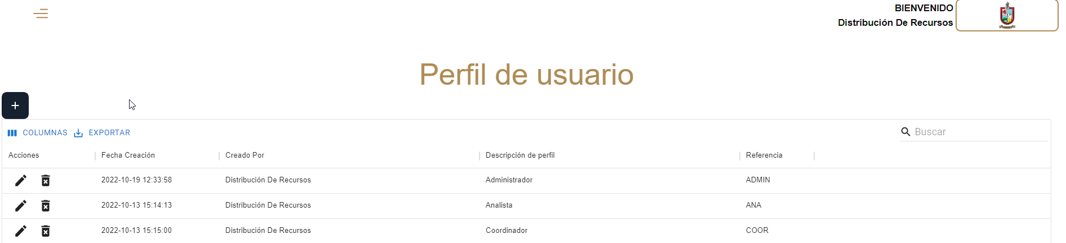

**En la siguiente ventana seleccionar el botón “Agregar”. Para agregar un nuevo Perfil, pide completar un llenado de todos los campos al finalizar presionar guardar. Un nuevo Perfil se habrá creado.**

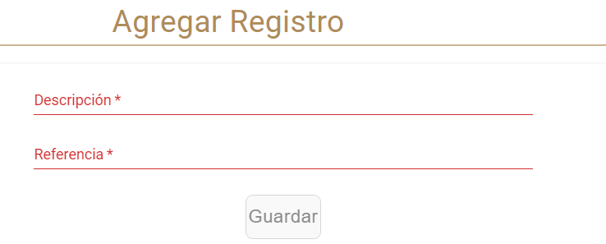

**Editar registro. Esta información puede ser editada utilizando el botón “Editar Registro”. Se despliega una ventana al finalizar la edición, presionar actualizar.**



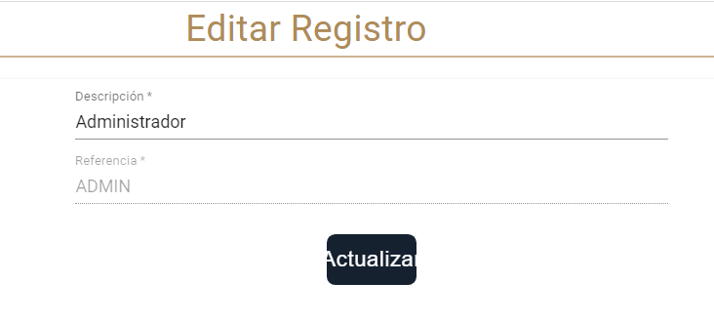

**Eliminar Registro. Esta información puede ser borrada de forma individual utilizando el botón “Eliminar Registro”, el cual eliminara el rol/fila seleccionada**



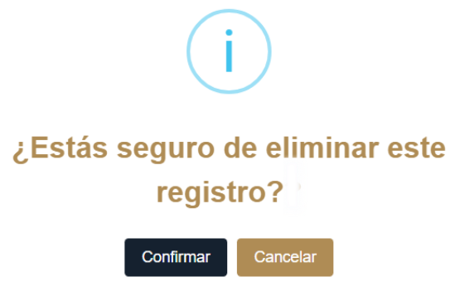

**Se puede descargar los registros utilizando el botón “Exportar”, se desplegará un menú con dos opciones, “Descargar en formato CSV” e “Imprimir”**

**“Columnas” Se pueden ocultar columnas ajustando el tamaño de la tabla.**

